In the community：地域で、豊かに働き、暮らすために
○東日本大震災発災から満10年にあたる2021年3月11日に実施された京都市シェイクアウト訓練に参加しました。京都市朱雀工房では、新しいメンバーが増えていることもあり、災害発生時の避難経路、京都市地域リハビリテーション推進センター内の消火関連施設、避難所の確認などを行いました。(3.11)
○2021年2月28日、京都府を対象とする緊急事態宣言が解除されました。私たちの事業所では、引き続き感染予防対策を実施しながら活動しておりますが、メンタルヘルスケア、ナチュラルコミュニケーションの促進、さらには企画段階からの参加を通じてメンバーが多様な可能性を示して下さる機会としてもレクレーションを大切にしております。公用車とタクシーに分乗して移動し、現地でも小グループで行動するなどできる限りの対策を講じたうえで、1年振りにレクレーション「京都府植物園散策」を実施しました。1時間の逍遥でしたが、マスク越しにメンバーの明るい表情が伺え、楽しい時間を過ごすことができました。(3.26)
○今月も同じ法人のかれん工房と共同で、西新道錦会商店街の配食サービスを行いました。今月も金曜日は雨が多く、合羽を身に付けての作業となりましたが、休まずに取り組みました。（on Fridays）
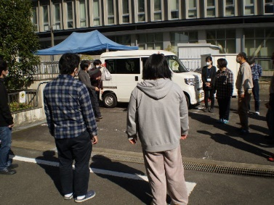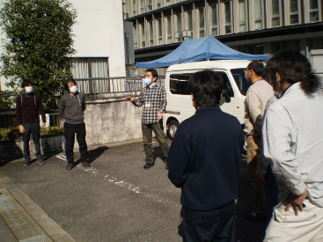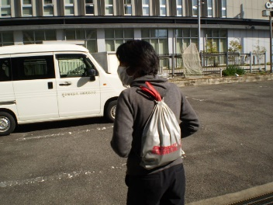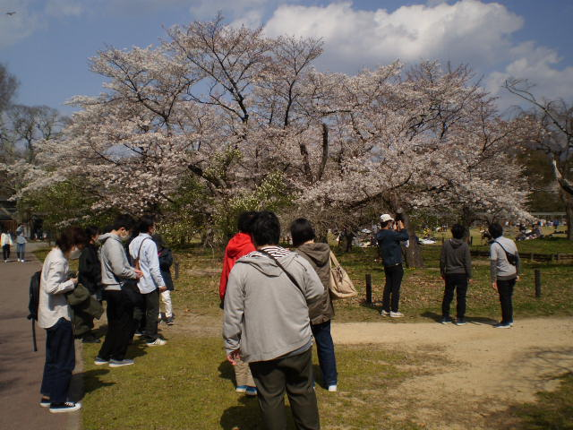
Health：こころとからだの健康のために
○今月も、看護師の方が訪問してくださり、メンバーと個別面談して下さいました。(3.2,3.22)
○緊急事態宣言解除をうけ、やさしいヨガを再開し、新しいメンバーにも参加頂いて、心地よい汗をかくことができました。(3.15) セルフメディケーションに力点を置きつつ、安定した生活の実現をめざして就労継続支援Ｂ型、就労移行支援で内容を工夫しつつ、SFAのプログラムを再開致しました。 (3.4,3.8,3.18,3.24,3.31)
Basic Business Manner：安定して働くために
○昨年に引き続き、男性メンバーが阪急オアシス西院店で実習に臨まれました。店長様はじめスタッフの皆様から温かいご支援を頂きましたこと、心より御礼申し上げます。 (3.1,3.2,3.4,3.5)
○緊急事態宣言解除をうけ、就労支援プログラムも再開し、「働くひとのための法律入門②③－公的医療保険、
公的年金」を実施しました。(3.9.3.24) また、個別プログラムも実施しました。(3.8,3.22)
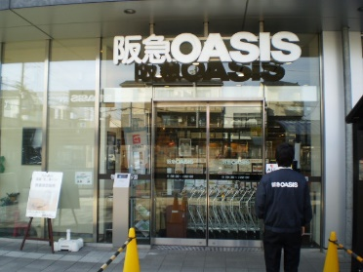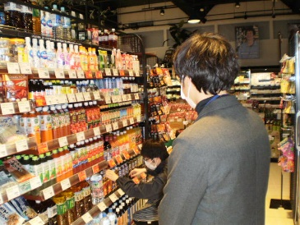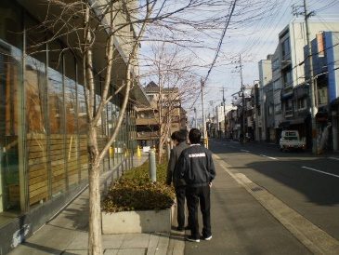
Monthly Suzaku March 2021 No.25

